Frohe Weihnachten und ein Gesundes Neues Jahr 2021!  Danke  Das gesamte Team der Firma Gassner Mülltransport GmbH bedankt sich für das entgegengebrachte Vertrauen und für die Unterstützung im Jahr 2020 und wünscht Ihnen und Ihrer Familie fröhliche Weihnachten und ein gesundes neues Jahr!  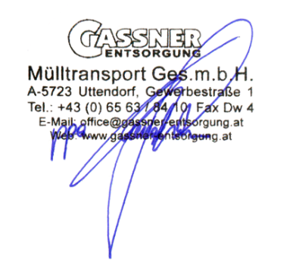  Christoph Gassner, MAS  Geschäftsleitung, Prokurist  PS: Bitte beachten Sie unsere eingeschränkten Öffnungszeiten:  24.12.2020: 07:00-12:00 Uhr  28.-30.12.2020 wie gehabt  31.12.2020: 07:00-12:00 Uhr | Sehr geehrte Geschäftspartner,  geschätzter Kunde,  ein schwieriges Jahr neigt sich dem Ende zu.  Nicht nur die Pandemie hat eine angespannte Situation hervorgerufen, für uns als Gassner Mülltransport GmbH war das Jahr mit weiteren erschütternden Ereignissen, wie beispielsweise unserem Firmenbrand verbunden. Dennoch blicken wir positiv in die Zukunft und bereiten uns auf den Jahreswechsel vor.  SOlidarität  Der Zusammenhalt und die gegenseitige Unterstützung der gesamten Gesellschaft in unserer Region soll jetzt im Vordergrund stehen und gerade in Zeiten der Krise wünschen wir uns, dass die Menschen zusammenstehen und Solidarität zeigen. Deshalb ist es auch unser Anliegen, zur wirtschaftlichen Planungssicherheit im Jahr 2021 beizutragen und damit die Zusammenarbeit zu stärken.  Null-PreisRunde  Wir wollen uns für Ihre Kundentreue in dieser schwierigen Zeit bedanken und verzichten daher bis auf Weiteres auf eine Preiserhöhung für das kommende Jahr und sagen damit Vergelt’s Gott! Auch im Bereich der Übernahme von Abfällen und Containertransporten führen wir keine Preisanpassung durch.  Die einzige Ausnahme davon sind künstliche Mineralfasern (KMF). Bis zu diesem Jahr wurde beim Preis von KMF noch zwischen nicht gefährlichem und gefährlichem Abfall unterschieden. Zukünftig wird diese Differenzierung von den Deponien nicht mehr vorgenommen und daher ab dem Jahreswechsel preislich dem gefährlichen Abfall zugeordnet.

